V Всероссийская научно практическая конференция школьников и студентов «Молодой учёный»

Секция : математика

Многообразие симметрии
в архитектурных объектах
исторической части города Слободского

Прокошева Д
МКОУ СОШ №14
г. Слободского
Кировской области
Рук: Ощепкова Н.В.

Оглавление

1. Введение с.3
2. Основная часть
2.1. Методы исследования с.4
2.2. Симметрия вокруг нас с.4
2.3. Симметрия в архитектурных объектах
исторической части города Слободского
2.3.1. Симметрия на фасадах зданий в исторической
части города Слободского с.7
2.3.2. Симметрия в городской композиции с.8
2.3.3. Симметрия в декоре с.9
3. Выводы с.10
Список используемых источников и литературы с.11
Приложение

1. Введение
Актуальность исследования
В наше время, трудно найти человека, который не имеет представление о симметрии. С ней мы встречаемся буквально на каждом шагу: дома и на улице, в творениях природы и человека. Она проходит через всю многовековую историю человечества. Издавна человек использовал ее в архитектуре, потому что она придает гармоничность, законченность.
В настоящее время ученые расширяют свои учения о симметрии. Добавляются новые обширные разделы, такие как цветная симметрия, симметрия многомерных пространств и другие. В своих трудах они опираются на историю. Значит, выбранная тема актуальна.
Ранее автор не проводил исследования, но в ходе работы проявился интерес к архитектуре, и появилось желание овладеть в будущем профессией архитектора, для того, чтобы внести вклад в облик своего города.
Новизна исследования в том, что изучая законы симметрии в объектах архитектуры, мы подчеркиваем их красоту. Тем самым привлекаем особое внимание жителей города к старинным зданиям.
Проблема исследования.
Предметы искусства, живописи, памятники архитектуры мирового значения неоднократно описаны и изучены с точки зрения симметрии. А как представлена симметрия в архитектурном облике нашего города автору предстоит изучить самостоятельно, потому что ни в краеведческом музее, ни в библиотеке нет информации по данной теме, ранее этим вопросом в городе никто не занимался. В работе необходимо использовать активные формы сбора информации.
Объектом данного исследования является симметрия окружающего мира.
Предмет исследования – многообразие симметрии в архитектурных объектах исторической части города Слободского.
Цель исследования – выявить законы симметрии в архитектурных объектах исторической части города Слободского.
Задачи исследования.

1. Доказать, что нас окружают симметричные предметы.
2. Выявить и описать элементы симметрии в архитектурных объектах исторической части города Слободского.

Гипотеза.
Автор предполагает, что архитектурные объекты исторической части города Слободского построены по законам симметрии.
Обзор литературы.
О симметрии написано много книг, в интернете создано много сайтов. Из этих источников можно познакомиться с определением симметрии и видами.
В результате изучения устных источников в фондах городской библиотеки выяснено, что тема исследования слабо освещается в местной прессе. Нет информации даже в слободском краеведческом музее. В книге «Город Слободской пять столетий истории» в статье «Памятники национальной культуры» удалось найти перечень памятников градостроительства и архитектуры г. Слободского. В статье Д.Н.Чураков «Слободские храмы и монастыри» этой же книги сообщает о датах постройки храмов и указываются фамилии архитекторов. Благодаря этим данным можно узнать, кто трудился над созданием шедевров архитектуры, которые до сих пор украшают центральную часть города и радуют глаз местных жителей и гостей города. Подробных описаний внешних архитектурных элементов зданий не найдено. Автор предполагает, что краеведы города этой темой не занимались.
Таким образом, литература не позволяет доказать или опровергнуть выдвинутую гипотезу. Появляется необходимость подобрать источники и определить практические методы, чтобы добиться глубины и достоверности фактов.

2.Основная часть
2.1. Материалы и методика
Для достижения цели использованы различные методы исследования.
Теоретические: определение источников информации, изучение и анализ литературы, сравнение полученных данных, классификация, обобщение собранного материала.
Практические: наблюдение, обследование объектов, организация беседы, фотофиксация, работа с фотоархивом краеведческого музея.
Все методы позволили собрать полную информацию и провести работу.

2.2. Симметрия вокруг нас.

Симметрия - это греческое слово, оно означает «соразмерность, одинаковость в расположении частей чего-нибудь по противоположным сторонам от точки, прямой или плоскости» [2, с.54].

Симметрию можно обнаружить повсюду.
Наука математика выделяет несколько видов симметрии.
Осевая симметрия - симметрия относительно прямой.
Центральная симметрия – симметрия относительно точки.
Зеркальная симметрия – симметрия относительно плоскости. Название это оправдано тем, что обе части фигуры, находящиеся по разные стороны от плоскости симметрии, похожи на некоторый объект и его отражение в зеркале.
Еще одним видом симметрии является переносная симметрия. Этот вид симметрии состоит в том, что каждая следующая форма повторяет предыдущую, отстоит от нее на определенном расстоянии, в определенном направлении. [4, с.98].
Художники разных эпох использовали симметричное построение картины. Это производит впечатление покоя, величественности, особой торжественности и значимости событий. В симметричной композиции люди или предметы расположены почти зеркально по отношению к центральной оси картины. Например, картина вятского художника В. М. Васнецова «Богатыри» построена на основе правила симметрии. В центре композиции изображена фигура Ильи Муромца. Слева и справа, как бы в зеркальном отражении, изображены фигуры Алеши Поповича и Добрыни Никитича. Симметричная композиция передает зрителю состояние относительного покоя. Левая и правая фигуры по внешнему образу неодинаковы, но обе они менее мощные по сравнению с фигурой Муромца и в целом придают полное равновесие композиции. Такая композиция вызывает у зрителя чувство уверенности в непобедимости богатырей, защитников земли русской. [5] (Приложение 1, рис.1).
Всех нас всегда поражает красота и разнообразие форм снежинок. Но у всех настоящих природных снежинок есть одно общее свойство – каждая из них имеет шесть осей симметрии относительно точки. (Приложение 1, рис.2).
Центральная симметрия характерна для плодов растений, листьев и некоторых цветов. Ягоды смородины, рябины, черемухи в разрезе представляют собой окружность, а окружность, как нам известно, имеет центр симметрии.
Виолы и фиалки обладают осевой симметрией. А цветы нарцисса, одуванчика, мать - и - мачехи, календулы обладают центральной симметрией. (Приложение 1, рис.3)
Крылышки бабочки совершенно одинаковые. Одно крыло в точности повторяет форму другого. Это можно заметить, когда она садится на цветок и складывает их. Если нарисовать бабочку на листе бумаги, то особую роль для этой плоской фигуры будет играть вертикальная прямая, проходящая посередине туловища. По обе стороны от этой прямой на одинаковом расстоянии от неё находятся одинаковые крылышки. В этом случае говорят, что данная плоская фигура симметрична относительно прямой, а прямую, которая разделяет фигуру на правую и левую половины, называют осью симметрии. (Приложение 1, рис.4)
Если присмотреться к печатным буквам М, П, Т, Ш, В, Е, З, К, С, Э, Ж, Н, О, Ф, Х, можно увидеть, что они симметричны. Причем у первых четырех ось симметрии проходит вертикально, а у следующих шести – горизонтально, а буквы Ж, Н, О, Ф, Х имеют по две оси симметрии. Симметрию можно увидеть и в целых словах, таких, как «казак», «шалаш» — они читаются одинаково как слева направо, так и справа налево. А вот целые фразы с таким свойством (если не учитывать пробелы между словами): «Искать такси», «Аргентина манит негра», «Ценит негра аргентинец», «Леша на полке клопа нашел» называются палиндромами [5].
Центральную симметрию часто можем встретить в быту. Она встречается в плоском цветочном орнаменте, в росписи посуды, на одежде, коврах, рисунке плитки и паркета. (Приложение 1, рис.5)
Такие технические объекты, как самолеты, мосты, автомашины, ракеты, молотки, гайки - практически все они от мала до велика обладают той или иной симметрией. В технике красота, соразмерность механизмов часто бывает связана с их надежностью, устойчивостью в работе. В технике существует своего рода постулат: наиболее целесообразные и функционально совершенные изделия являются наиболее красивыми. Красоту зеркальной симметрии можно увидеть стоя на мостике и вглядываясь в отражение.
Выводы.
Из наблюдений можно сделать вывод, что симметрия властвует везде. Симметрию мы наблюдаем: в математике, живописи, русском языке, природе, быту, науке. Она придает окружающим предметам гармонию и красоту, равновесие, устойчивость. Противостоит хаосу, беспорядку.
2.3. Симметрия в архитектурных объектах исторической части города Слободского.
Симметрия господствует не только в природе, но и в творчестве человека. Прекрасные образцы симметрии демонстрируют произведения архитектуры.
Ещё в Древности греки строили пирамиды строго симметрично. Симметрия в Средневековье присутствовала в романском стиле (сооружения в форме креста), в готике (архитектурные конструкции имели прямоугольный или крестообразный вид). На смену готике пришёл стиль «барокко», который использовал асимметрию. Но на смену этому стилю приходит «классицизм» – самый симметричный из всех известных стилей.
Архитектурные сооружения, созданные человеком, в большей своей части симметричны. Люди считают их красивыми, они радуют глаз. Это привело человека к мысли: для того чтобы сооружение было красивым, оно должно быть симметричным. Симметрия использовалась при создании культовых и бытовых сооружений с древних времен. С тех пор и до наших дней симметрия в сознании человека стала признаком красоты.
2.3.1. Симметрия на фасадах зданий в исторической части города Слободского присутствует в разных видах. Чаще встречаются зеркальная, поворотная и переносная.
Почти все храмы в городе Слободском построены по закону зеркальной симметрии, в которой две половины композиции зеркально отражают друг друга.
Изучая облик церкви во имя Святой Великомученници Екатерины можно с уверенностью сказать, что она построена по закону зеркальной симметрии. Над ее образом трудилась артель хлыновских зодчих под руководство Ивана Никонова и Ивана Пашнина. После 1914 года ее перестроили по проекту архитектора И.А.Чарушина, сохраняя зеркальную симметрию. [3, с.539] (Приложение 2, фото 1)
Церковь во имя Святителя Николая чудотворца в городе была выстроена одной из первых, перестроена в камне в 1732 году. В 1894 году после пожара частично была перестроена по проекту И.А.Чарушина на средства купца 1-й гильдии, почетного гражданина г. Слободского Петра Гавриловича Ончукова и его сына Михаила Петровича. Этот храм был разрушен и сейчас ведется его восстановление. Он имел очень красивое внешнее убранство, но к сожалению был разрушен. По старым фотографиям можно провести измерение и доказать присутствие зеркальной симметрии в облике еще одного храма. [3, с.539] (Приложение 2, фото 2)
Самым высоким сооружением в городе (66 м) считается колокольня Спасо-Преображенского собора, которая была возведена в 1823 году по проекту губернского архитектора Ивана Денисовича Дюссара де Невиля. Она построена в формах поздней классики, и тоже имеет ярко выраженную зеркальную симметрию. Если мы мысленно проведем вертикальную линию через шпиль на куполе и 4 яруса, то увидит, что с двух сторон от нее абсолютно одинаковые части сооружения. [3, с.348] (Приложение 2, фото 3)
Центральная симметрия — это симметрия относительно вертикальной оси. Сооружение при этом состоит из равных частей, которые могут совмещаться при повороте вокруг оси симметрии. В архитектурный ансамбль женского Христорождественского монастыря входят 3 объекта, которые отвечают законам этой симметрии. Сам архитектурный комплекс монастыря начал формироваться с начала 17 века. На его устройство много жертвовал из своих средств слободской купец Потапий Шмелев. [3, с 536] А в 1893-1894 г. по проекту архитектора Дружинина в монастыре построена колокольня в псевдорусский стиль, красота которой сохранилась до наших дней. Благодаря большим размерам и центральной симметрии, ее архитектурные убранства просматриваются со всех сторон издалека. (Приложение 2, фото 4). В каменной ограде монастыря находятся две угловые башни, в архитектуре которых тоже применена центральная симметрия. [3, с 348] (Приложение 2. Фото 5).
Любимое место у слобожан для прогулок – набережная. Начинается она от ротонды. Ее форма и элементы украшения отвечает законам центральной симметрии. (Приложение 2, фото 6).
Иоанно-Предтеченская часовня – это еще одно сооружение с характерными элементами центральной симметрии. Она была построена в 1858 году слободским купцом 3-й гильдии Д.Чуватиным по проекту губернского архитектора И.Т.Соловкина. Центральная симметрия определяется не только в форме самой постройки, но и в форме архитектурных деталей - колонн. [3, с 348] (Приложение 2, фото 7).
Таким образом, в ходе исследования выявлено в центральной части города 3 объекта архитектуры, которые построены по законам зеркальной симметрии, 4 объекта – по законам центральной симметрии. Исследованы не все здания центральной части города, но представленные, подтверждают, что здесь находится много симметричных зданий. На большинстве из них установлены таблички, на которых написано, что они находятся под охраной государства.
2.3.2. Симметрия присутствует не только в масштабе единственного здания, но и в городской композиции Закона зеркальной симметрией можно рассмотреть на старой фотографии городской площади. На ней видно, что в центре площади находится многоярусная колокольня, она выполняет главную роль. По обе стороны от нее зеркально расположенные храмы: Спасо-Преображенский собор (разрушен) и Богоявленская церковь. (Приложение 2, фото 8). Дополняют и поддерживают этот симметричный комплекс гостиный двор и торговые ряды, которые располагаются с разных сторон. Все эти объекты строились в разное время, по проектам разных архитекторов, но все вместе они возвели гармоничную композицию с симметричными признаками, от того это место является архитектурной жемчужиной. Все элементы ансамбля городской площади являются памятниками федерального значения. К сожалению, эта гармония и красота нарушена. Преображенский собор давно разрушен. Сейчас мы можем любоваться неполной композицией. (Приложение 2, фото 9)
Элемент городской композиции просматривается так же в расположении объектов мемориала у реки Вятки «Войнам-слобожанам, погибшим в годы Великой Отечественной войны». В центре композиции находится главный элемент – фигура солдата. Размер и центральное положение подчеркивает и усиливает его значимость. Приспущенные флаги и мемориальные доски с портретами слобожан - героев советского союза симметрично расположены (как двойник) по обе стороны от фигуры солдата, благодаря этому их можно рассматриваться как часть целого. (Приложение 2, фото 10)
Две городские композиции отвечаю законам зеркальной симметрии.
2.3.3. В исторической части города интерьеры имеют богатый декор, в основном представлен в виде линейные орнаментов, в которых используется переносная симметрия с различными преобразованиями. Самым богатым можно считать убранство Екатерининской церкви. На фасаде здания насчитывается много элементов линейного орнамента, в котором просматривается параллельный перенос. (Приложение 3, фото 11.Пример)

Переносная симметрия встречается часто в орнаменте архитектуры исторической части города. Например, в облике церквей, колокольни, домов по улице Советской. В большинстве он представлен геометрическими фигурами. Только на одном здание удалось обнаружить растительный орнамент. (Приложение 3, фото 12).

Существует много видов преобразования переносной симметрии. В ходе исследования удалось выявить только параллельный перенос, который просматривается в геометрических и растительных орнаментах.
Вывод
Таким образом, проведя исследование, удалось выяснить, что симметрия присутствует во многих объектах архитектуры, а так же композиции города Слободского. Самые распространенными видами симметрии являются: зеркальная, поворотная и переносная.

Сравнивая фасады зданий, пришли к выводу, что здания, построенные по законам симметрии, отличает красота. Многие из них являются памятниками регионального и федерального уровня. [3, с.348]

3. Вывод
Проведя исследовательскую работу, можно сделать вывод, что симметрия часто встречается. Законы симметрии наблюдаются в творчестве вятских художников, вятской природы, даже русском языке. Можно сказать, что она вокруг нас.
Выбранные методы исследования помогли изучить многообразие симметрии в архитектурных объектах исторической части города Слободского. Такие методы как наблюдение, сравнение, сопоставление позволили определить симметрию на фасадах зданий, симметрию в городской композиции, симметрию в декоре.
Здания храмов построены по законам зеркальной симметрии. Законам поворотной симметрии подчиняются отдельные постройки архитектурного комплекса Христорождественского монастыря, а так же ротонда на набережной и Иоанно-Предтеченская часовня. Многие здания украшает декор. Он дополняет и подчеркивает красоту зданий. Чаще на зданиях встречаются линейные орнаменты, в которых используется переносная симметрия. Екатерининская церковь яркая представительница.
Архитектурные памятники были созданы в разные исторические периоды. Над их созданием трудились разные архитекторы и строители. Все вместе они создали уникальные объекты, которые радуют горожан и гостей города более 100 лет. Эти здания являются памятниками градостроительства и находятся под охраной государства.
По итогам работы удалось доказать выдвинутую гипотезу, что многообразие симметрии в архитектурных объектах исторической части города Слободского придает им гармонию и красоту.

Нам бы очень хотелось, чтобы современные архитекторы при проектировании зданий и других архитектурных сооружений использовали различные виды симметрии при планировке и украшении фасадов. Важно, чтобы в нашем городе не нарушался архитектурный стиль, выбранный нашими предками. Это позволит сохранить самобытный облик нашего города.

4. Список источников

Музейные
1.Фото памятников архитектуры.
Печатные издания
2.
3. Город Слободской. Пять столетий истории: Историко-статистический сборник. – Киров: Территориальный орган Федеральной службы государственной статистики по Кировской области, Вятское книжное издательство, 2005.-592 с.
4. Сагателова Л. С. Геометрия: красота и гармония [Текст]. – Волгоград, 2007. – 158 с.
Интернет-ресурсы
5. http://sundekor.ru/kursovaya-2/studentu/simmetriia-proektnoissledovatelskaia-rabota/ (дата обращения: 17.11.2018 г.)

5.Приложение
Приложение 1
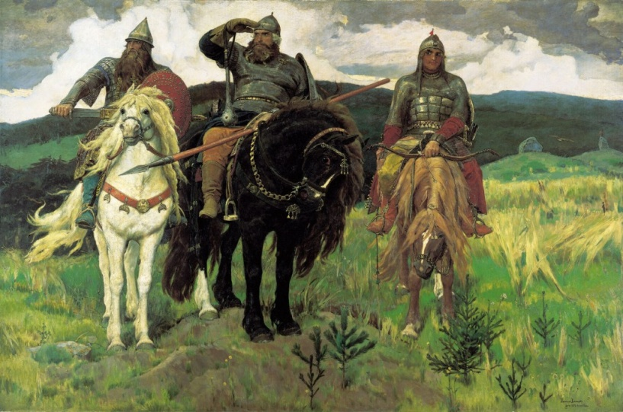

Рисунок 1. Картина В.М.Васнецова «Богатыри»
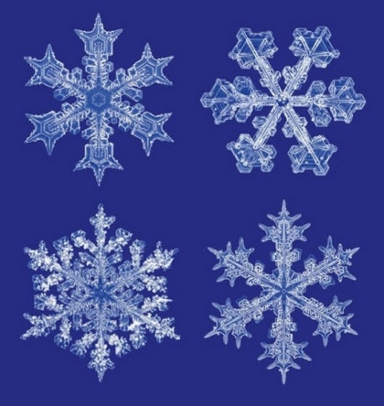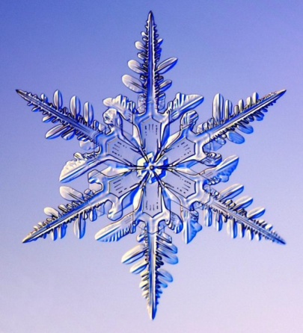
Рисунок 2. Законы симметрии в форме снежинок.
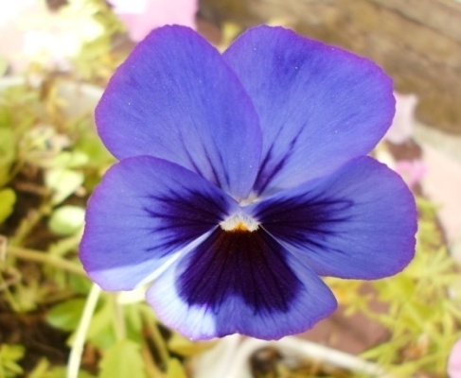
Рисунок 3. Законы симметрии в природе.
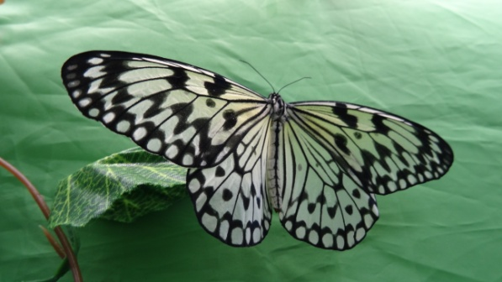
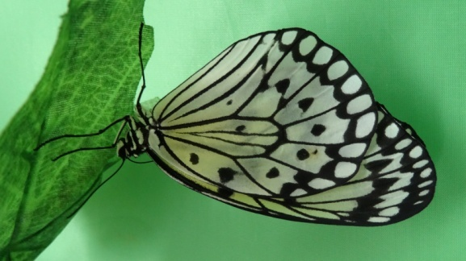
Рисунок 4. Законы симметрии на теле бабочки
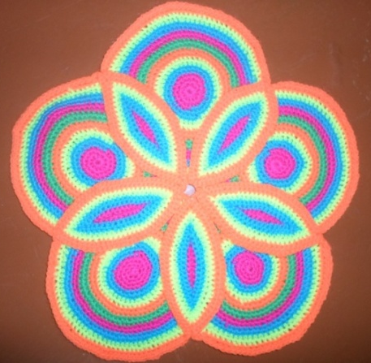
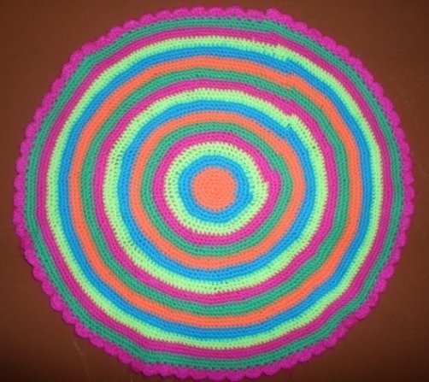
Рисунок 5. Законы симметрии в быту

Приложение 2
Законы симметрии в архитектурных объектах
исторической части города Слободского
Фото 1. Церковь во имя Святой Великомученници Екатерины. Фото автроа.
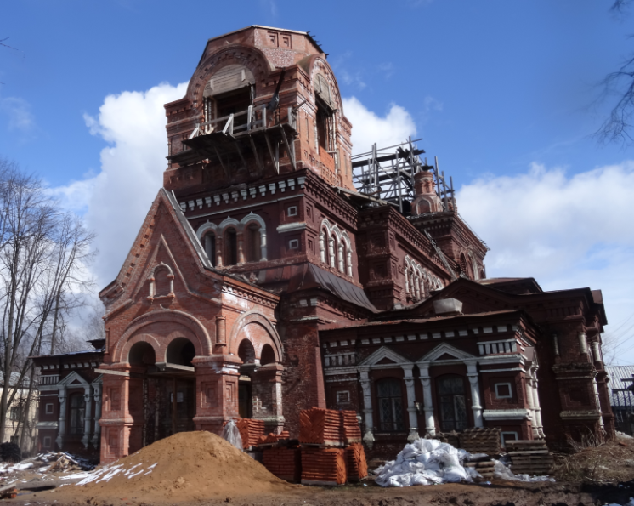
Фото 2.. Церковь во имя Святителя Николая чудотворца. Фото из архива краеведческого музея.
Фото 3. Колокольня Спасо-Преображенского собора. Фото автора..
Фото 4. Колокольня Христорождественского женского монастыря. Фото из архива краеведческого музея. |  | Фото 5. Угловая башня в каменной ограде Христорождественского монастыря. Фото автора.
Фото 6. Ротонда на набережной. Фото автора..
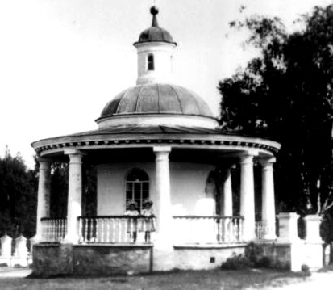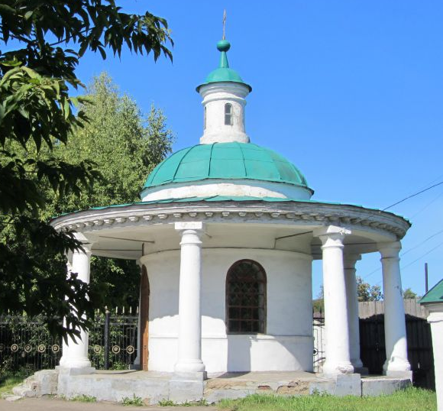
Фото 7. Иоанно-Предтеченская часовня. Фото из архива краеведческого музея.
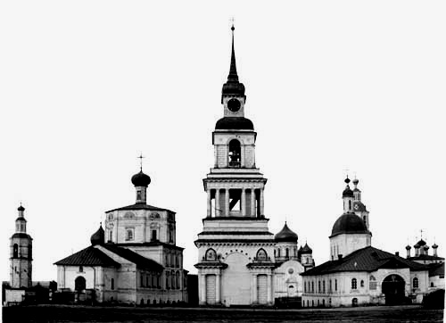
Фото 8. Городская площадь (в центре - колокольня, справа – Благовещенская церковь, слева - Спасо-Преображенская церковь). Фото из архива краеведческого музея.
Условные знаки:
1 – Гостиный двор
2 – место нахождения Спасо-Преображенской церкови
3 – Колокольня
4 – Благовещенская церковь
5 – Торговые ряды

Схема 1. Расположения объектов архитектуры в исторической части города.
Фото 9. Мемориала «Войнам-слобожанам, погибшим в годы Великой Отечественной войны». Фото автора.
Приложение 3
Законы симметрии в орнаментах

Фото 11. Многообразие линейных орнаментов в декоре церкви во имя Святой Великомученници Екатерины. Фото автора
Параллельный перенос | 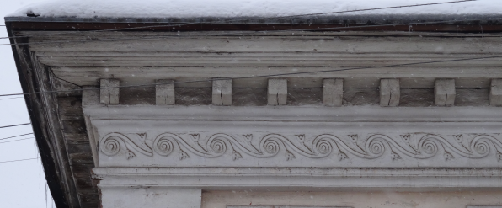
 | 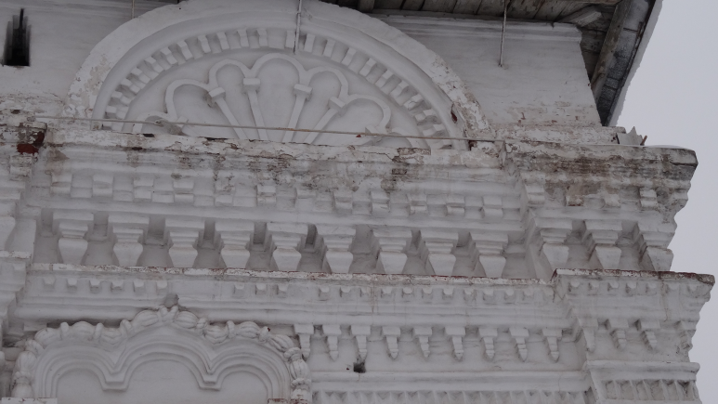
Фото 12. Линейные орнаменты, в которых используется переносная симметрия. Фото автора

